Projeto_Teste_Cypress

Documento criado para relatar bug encontrado durante teste manual para mapeamento de teste automatizado.

Navegando em <https://client.stg.growthstation.app/playbook> > Editar Perfil > Clicar no ícone de perfil > Editar Perfil

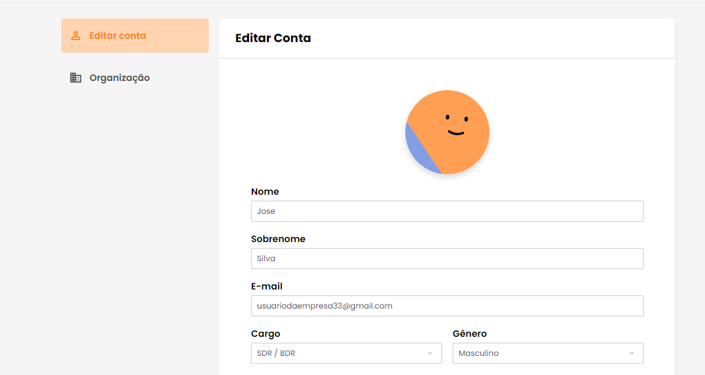

Clicar em “Organização”. Abrirá tela “Lista de usuários”. Clicar em “Ver mais”

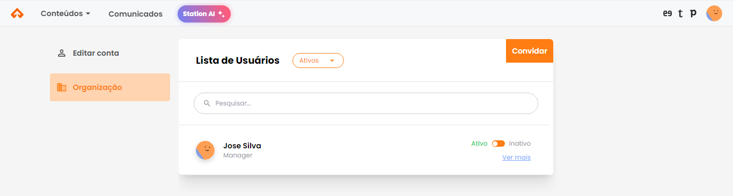

Na tela “Informações do Usuário”, alterar “Cargo”

